№1 Тапсырманы шамаң келгенше орында
Практикалық жұмыс
Тапсырма №1. Кесте құру.
А) «Менің сыныбым» ДҚ-мен жұмыс жасау.
- №1 кестеде көрсетілгендей «Оқушылар» кестесін құру. Өрістер қасиетіне назар аударыңдар.
- Тышқанның көмегімен келесіні белгіле: а) жазу 5; б) жазу 3; с) 3-тен 7-ге дейінгі жазу. Белгілеуді аяқта.
- Барлық жазуларды белгіле, белгілеуді аяқта.
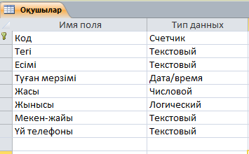
Кесте №1.
№ | Тегі | Есімі | Туған мерзімі | Жасы | Жынысы | Мекен-жайы | Үй телефоны
1 | Досалиев | Иван | 08.05.1996 | 17 | Муж. | Ул.Г.Жубановой, Уч.3 | 57 23 40
2 | Емельянова | Екатерина | 04.06.1996 | 17 | Жен. | П.Профсоюзный 15-21 | 50 30 29
3 | Жакеев | Кайнар | 24.11.1996 | 16 | Муж. | Пр.Мира 1-1-108 | 53 02 37
4 | Картавенко | Светлана | 04.04.1996 | 17 | Жен. | Ул.Бокенбай батыра 32-224 | 77 55 72
5 | Мироненко | Николай | 12.02.1996 | 17 | Жен. | Пр.Абулхаирхана. 58-47 | 51 82 29
6 | Работягова | Анна | 19.05.1996 | 17 | Жен | Махамбетова 9-5 | 50 41 11
7 | Рукин | Данил | 14.08.1996 | 17 | Муж | Военный городок 18-5 | 50 55 42
8 | Урбисенова | Меруерт | 17.05.1996 | 17 | Жен. | Ул.Красногорск.3-10 | 50 26 71

Мұғалім: Дайын ДҚ-мен жұмыс жасап, оны толтыру кезінде қолданушының көптеген сұрақтары туындайды. Мысалы, туған мерзімін қандай формада толтыру (айды толық сөзбен жазу немесе санмен жазу жеткілікті ме?), телефон нөмерін қалай жазу (қаланың кодымен бірге ме?). Қолданушының жұмысын максималды түрде оайлату үшін енгізу маскасы бар, олар мәліметтерді нақты түрде ғана енгізуге мүмкіндік береді.
Енгізу маскасы мәтіндік константаларды теруді білдіреді, ол қандай мәліметті және қалай енгізу қажет екендігін анықтайды.
Мысалы үшін, Телефон өрісі үшін енгізу маскасын құруға болады. Ол үшін Конструктор режимінде Телефон өрісі үшін мәліметтер типі таңдалады, Общие қабатында бұл қасиет жолында Маска енгізу.
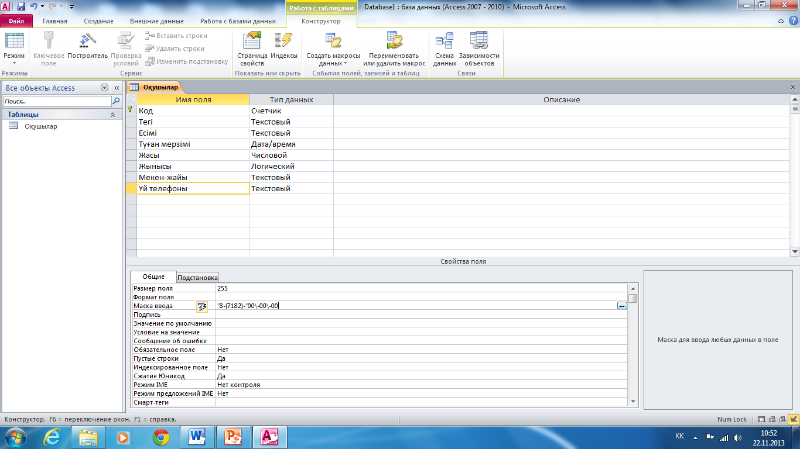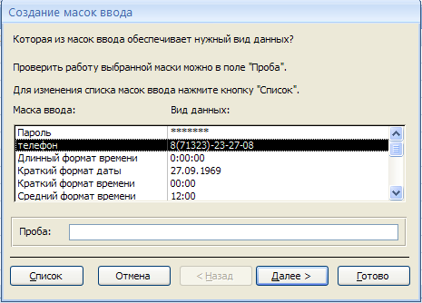

ACCESS кестелерінде мәліметтерді өріске енгізудің оңайлылығы үшін мәндер кестесін құру ойластырылған.
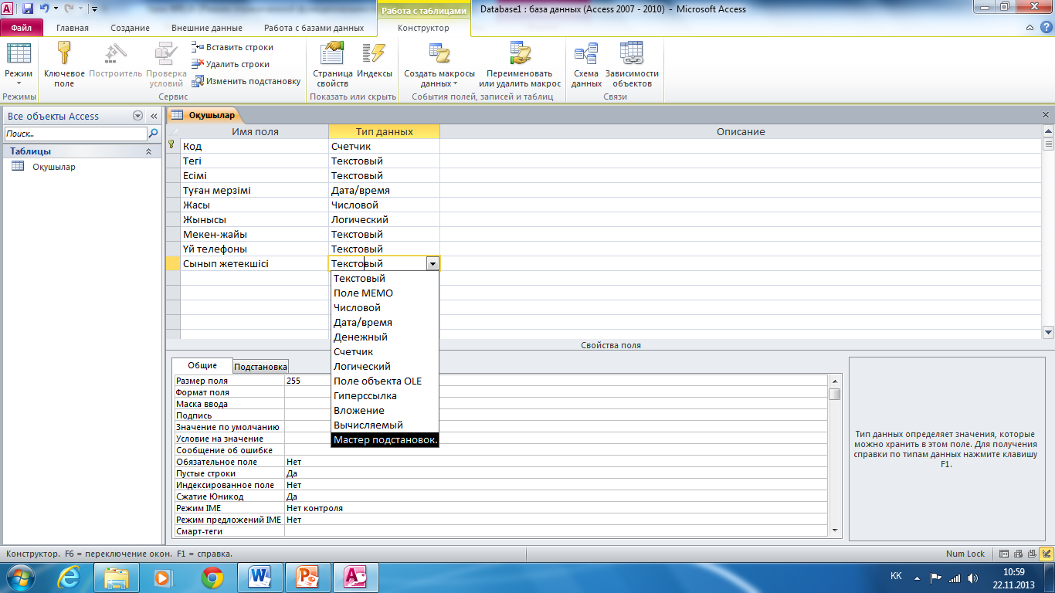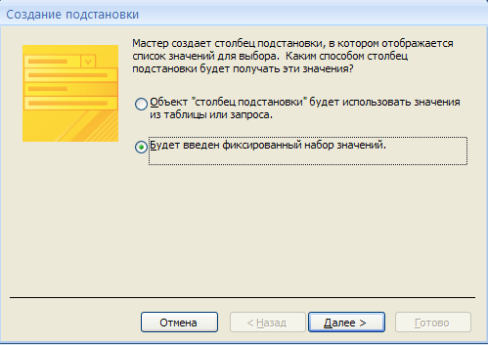
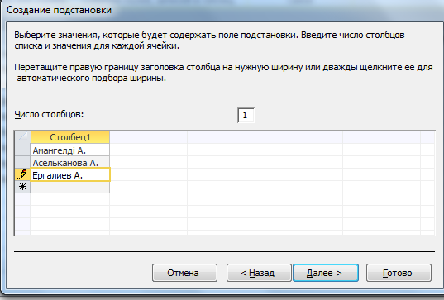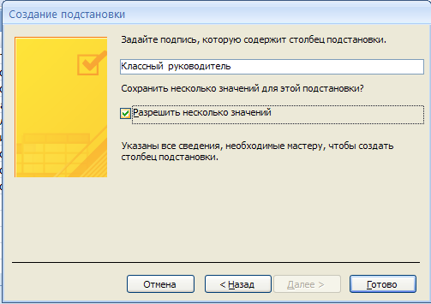

Тапсырма№2. Енгізу маскасын құру, Мастер подстановок қолдану.
- «Менің сыныбым» ДҚ-мен жұмыс. Конструктор режимінде «Оқушылар» кестесін аш.
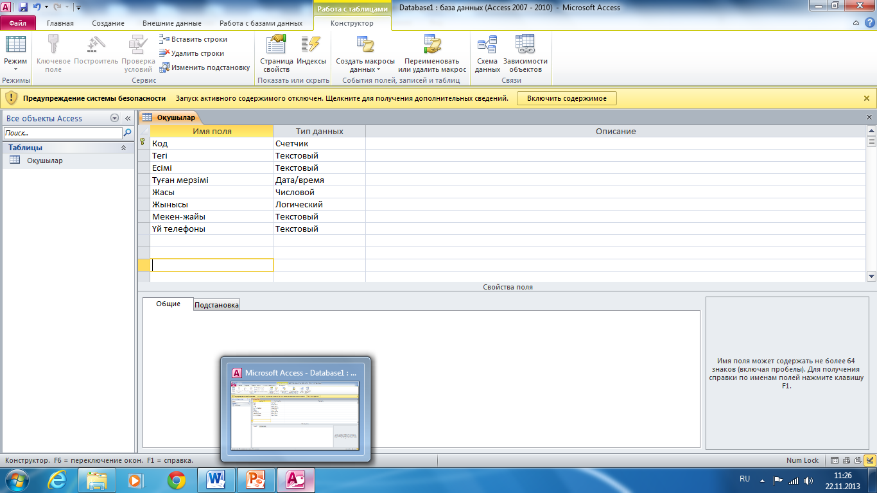
- Үй телефоны өрісі үшін енгізу маскасын құру. Ол үшін Конструктор режимінде Үй телефоны өрісі үшін мәліметтер типін таңдап, Общие қабатында ензізу маскасы қасиетін таңда. Бұл қасиеттің жолында маска енгізу қажет.
Келесі енгізу маскасын тер: 8(7182)-00-00-00, мұндағы (7182) қаланың коды, оны енгізу міндетті емес, ал 00-00-00 міндетті түрде толтырылатын тлефон нөмірі.
<Enter> пернесін басып енгізгеннен кейін келесі жол пайда болады:
"8-(7182)-"00\-00\-00
Енгізу маскасы жұмысын тексер. Кестелер режиміне көшіп, телефон № енгіз.
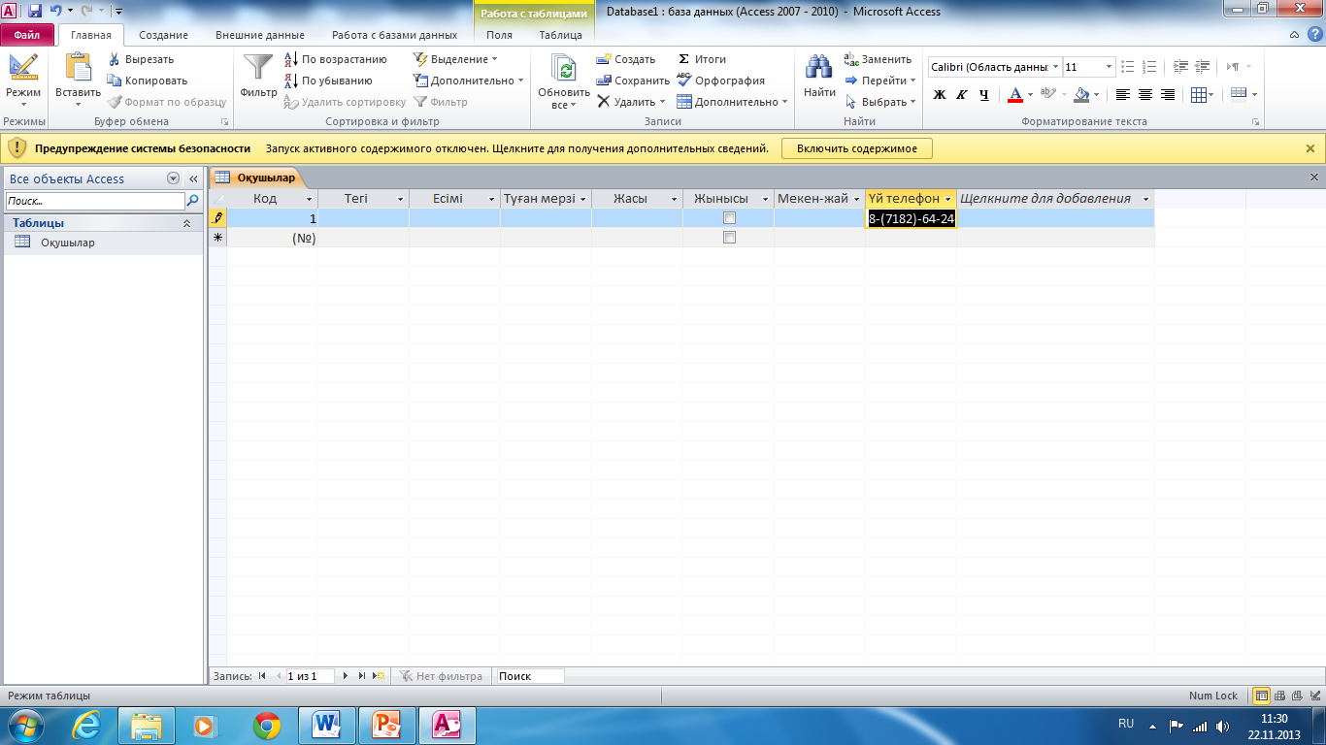

- Менің қызығушылығым өрісін құр.
Мастер подстановок-тың көмегімен қолданушыға таңдау құқығын бер: спорт, музыка, компьютер, оқу, би, қосымша секциялар. Бірнеше қызығушылықты қалай таңдауға болады?
Конструктор режимінде «Оқушылар» кестесін аш.
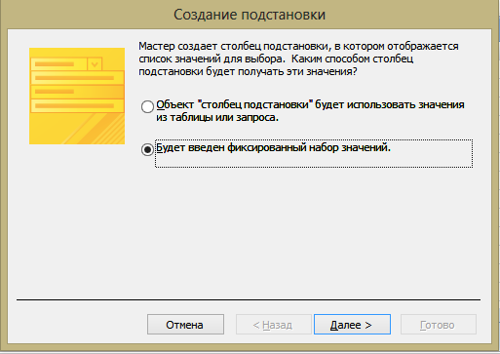
Мәліметтер типі бағанында Мастер подстановокты таңда.
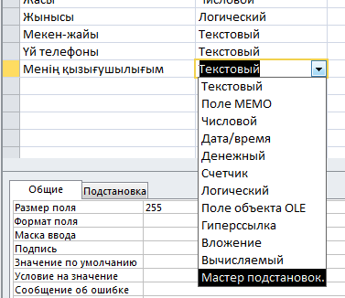

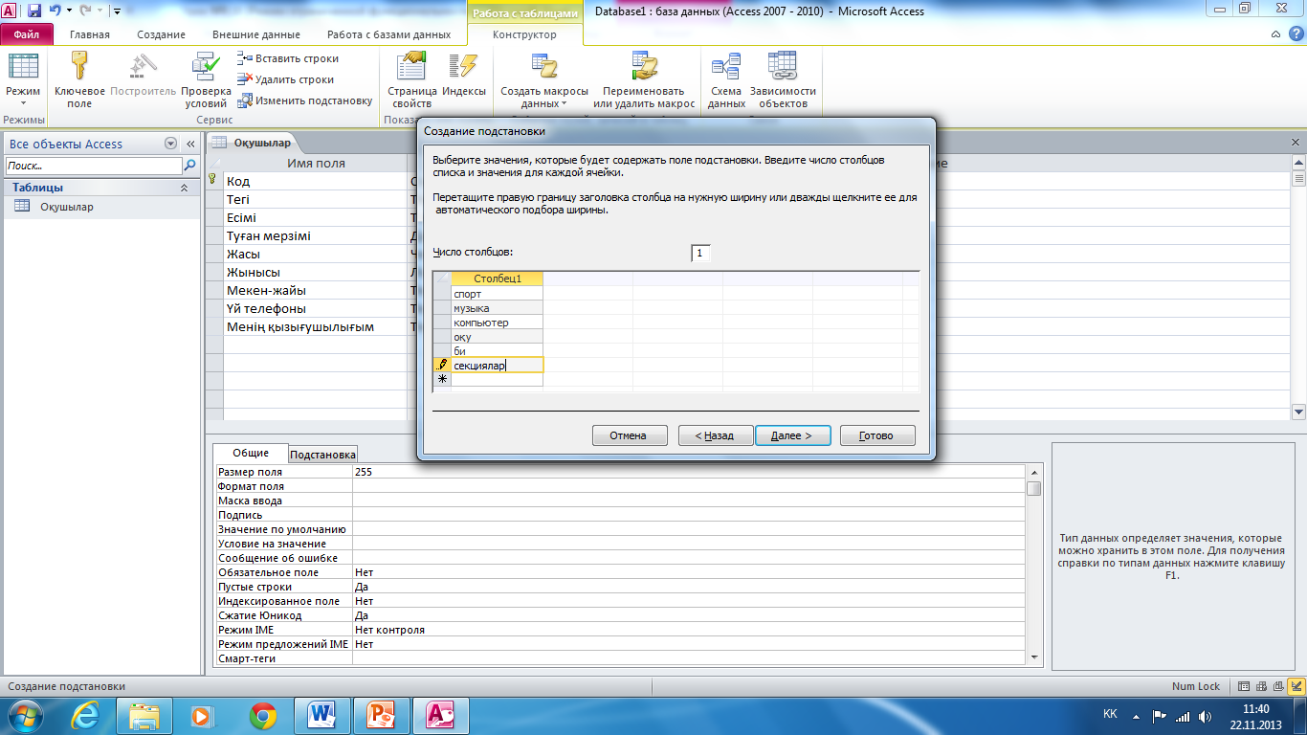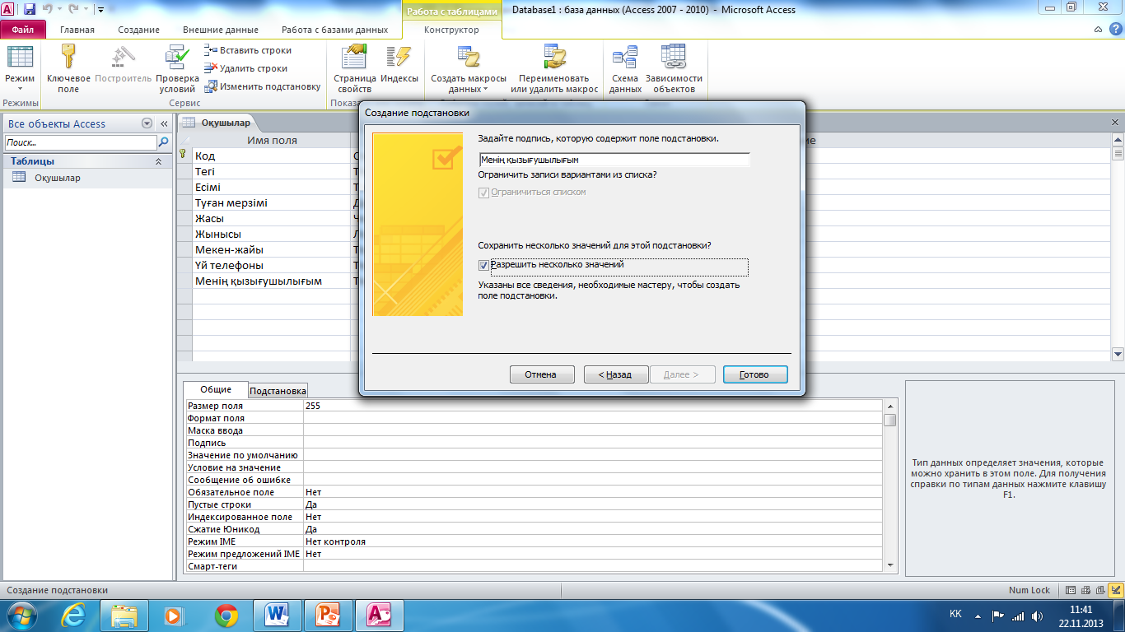

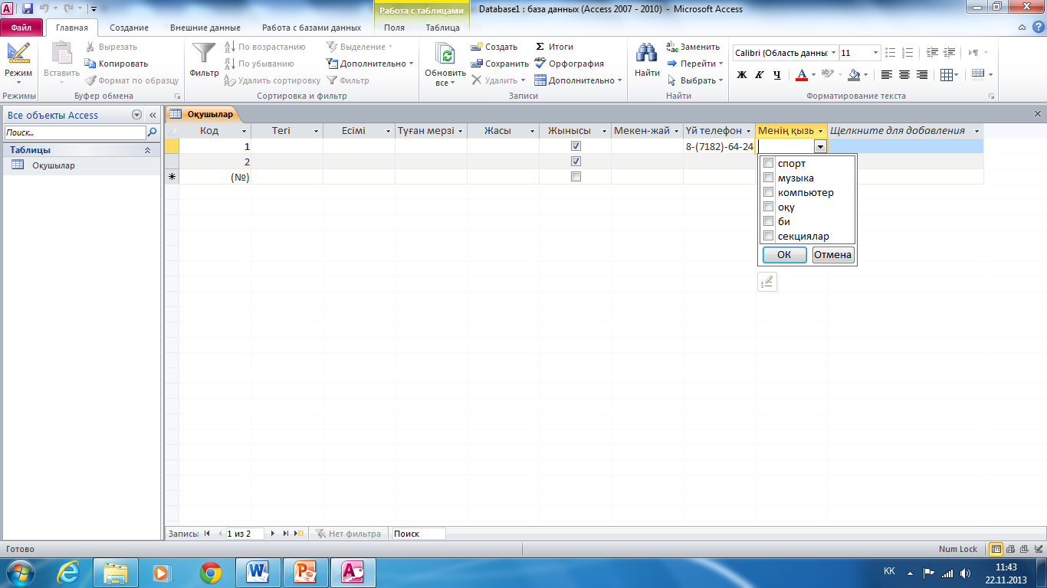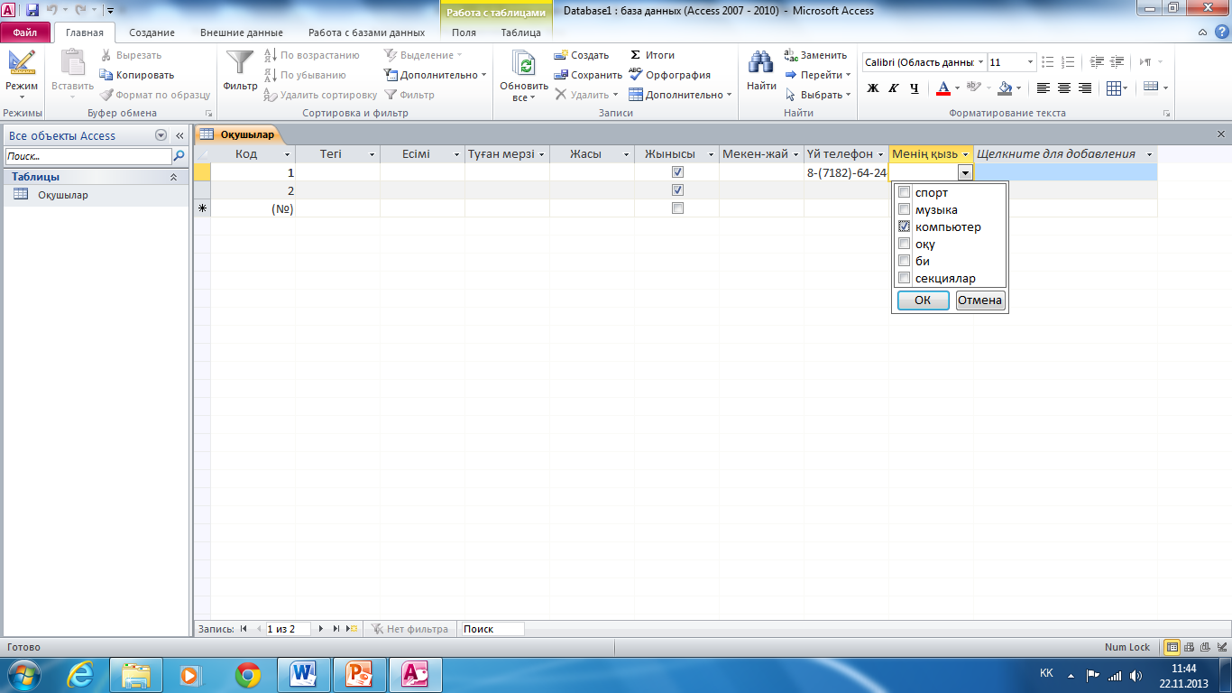

Кестемен жұмыс (мәліметтерді іздеу, алмастыру, сүзгі, сұрыптау).
Мәліметтерді іздеу мен алмастыру келесідей орындалады:
Басты – Табу (немесе <Ctrl>+<F>)
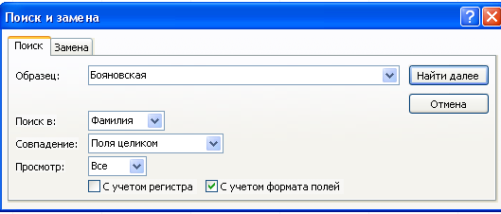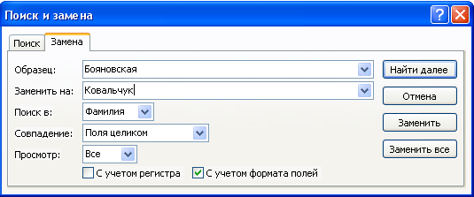

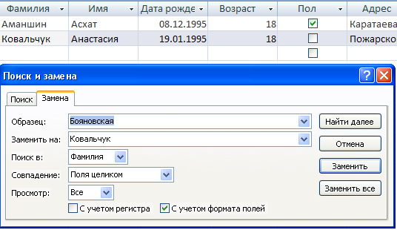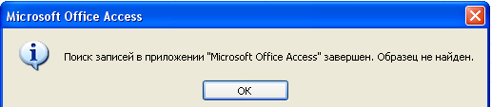

Мәліметтерді сүзгіден өткізу.
Сүзгі –жазуларды таңдау немесе оларды сұрыптауға арналған шарттар жиыны.
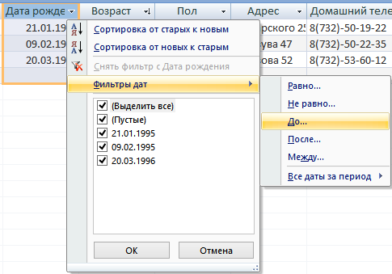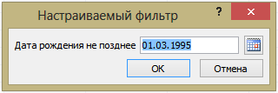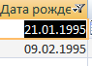

«Менің сыныбым» ДҚ-мен жұмысты жалғастыру.
Тапсырма №3.
1. «Оқушылар» кестесін оған кейбір өрістерді қосып өзгерт:
Өрістің атауы | Типі
Бойы | Сан
Салмағы | Сан
2. Кестені «Оқушылар1» деп сақта. Кестенің жаңа өрістерін толтыр.
№ | Тегі | Есімі | Бойы | Салмағы
1 | Досалиев | Иван | 180 | 60
2 | Емельянова | Екатерина | 164 | 50
3 | Жакеев | Кайнар | 173 | 61
4 | Картавенко | Светлана | 168 | 53
5 | Мироненко | Николай | 185 | 63
6 | Работягова | Анна | 164 | 48
7 | Рукин | Данил | 185 | 68
8 | Урбисенова | Меруерт | 161 | 48

3.Мекен-жай өрісінде көшенің атауын өзгерт.
4. Тегі өрісін өсу бойынша сұрыпта.
5. Сүзгінің көмегімен Туған мерзімі, Тегі өрістері үшін таңдау шартын жаса.

